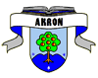
A K R O N volné sdružení
pořádá osmé setkání

Archivářů, Kronikářů
a Rodopisců Orlicka a Náchodska

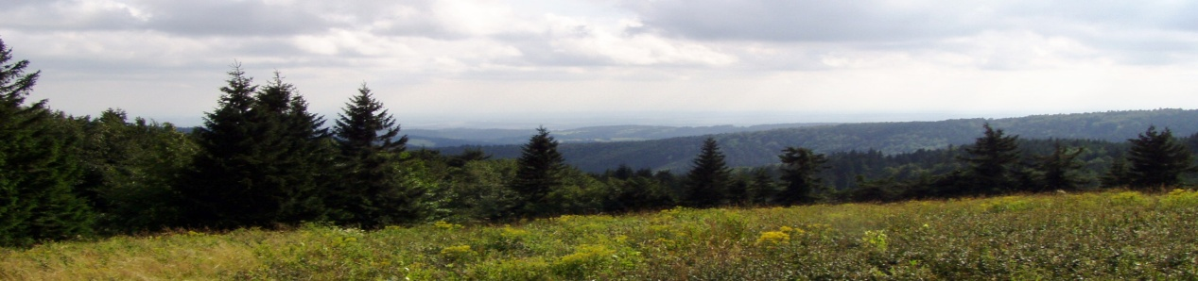

Místo konání: Kounov u Dobrušky, velký sál hotelu Zlatý potok.
Datum konání: sobota 2. července 2016 od 10. 00 hod.
Občerstvení a teplá kuchyně zajištěna, předpokládané ukončení setkání v 15. 00 hod.

Program:
- Zdena Hartmanová - informace o v. s. AKRON a nová pořadatelka.
- Dagmar Honsnejmanová – kronikářka – Příspěvek: Doprovodná výstava soutěže zpravodajů Rychnovska.
- Jiří Králíček – Příspěvek: představení knihy “ Stručné dějiny Dobrušska a Opočenska“ - vítězná kniha ankety veřejnosti na knižním Svátku knihy 2015 v Rychnově nad Kněžnou.
- Mgr. Jaromír Košťák - předseda kronikářů Čech a Moravy (SK ČMS) - Příspěvek: Pravopis pro kronikáře podle vlastní příručky. Rady pro kronikáře.
- Jan Spirit – genealog ze Šumavy - Příspěvek : Začátky s rodokmeny, cíle a jejich naplňování.
- Alena Vrbová z Prahy – Příspěvek: Rody předků z Rychnova n. K. a N. Města n. M.
- Vlastimil Palata – genealog z Trutnova – Příspěvek: Zkušenosti s tvorbou rodokmenů.
- Ing. Petr Kalivoda – profesionální genealog. Příspěvek „Hledání předků aneb Jak si sestavit rodokmen“.
- PhDr. Jaroslav Šůla, CSc. – Článek o svatbách měšťanů Dobrušských v XVI. a XVII. století. Vydání nové knihy.
- Tomáš Cvejn – Kazatel církve Bratrské – Příspěvek: Evangelíci dříve a dnes.

Další hosté: Host z USA. PhDr. Josef Krám. Irena Voříšková – redaktorka.
Profesionální historici, archiváři, zástupci regionálních muzeí a další.
Poznámka: Hosté a témata přednášek se mohou ještě měnit a doplňovat.
Mezi 12.00 hod. a 13.00 hod. bude přestávka na občerstvení. V odpolední části po 13.00 hodině bude dán
prostor k vzájemné výměně nových poznatků z historie rodů, řemesel a obcí Orlicka a Náchodska.

Doporučujeme: Většina našich příznivců a návštěvníků setkání zpracovává své poznatky z bádání na počítači a na setkání je pak ochotna se o ně podělit s ostatními účastníky. Je proto dobré vzít si s sebou přenosnou paměť (tzv. flešku) nebo rovnou laptop.

Protože je kapacita velkého sálu hotelu omezena a počet účastníků setkání rok od roku stoupá, prosíme zájemce o toto setkání, aby si předem rezervovali požadovaný počet míst do 19. 6. 2016
na e -mailové adrese: pro.akron.oh@seznam.cz
( pro.akron.oh@email.cz - hlavní pořadatelka setkání. Možnost získání informací….)
nebo na telefonním čísle: jen SMS: 737 10 20 86

Informace na: www. i-akron.cz nebo www.novinky-akron.unas.cz

Za pořadatele:
Zdena Hartmanová – hlavní pořadatelka setkání.
Dagmar Honsnejmanová, Eva Charouzová, Růžena Vrbická, PhDr. Jan Škoda ml., Milan Kopecký, Josef Loučka.

